**Хмельницький політехнічний коледж**

Відділення “Програмування”



***Людинно-машинна взаємодія***

*Практична робота №2*

*“”*

***Хід роботи***

Як правило компоненти форми зумовлені заздалегідь. Динамічний введення нових даних для форми потрібні тоді, коли потрібно ввести відразу багато нових даних. Наприклад, магазин товарів, і користувач хоче додати до кошика кілька товарів, заздалегідь не визначити скільки товарів додасть користувач. Реалізуємо приклад динамічного створення кнопки.

Запустіть Microsoft Visual Studio і перейдіть в меню - **Файл - Создать - Проект...**

[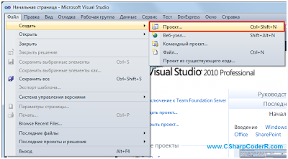](http://3.bp.blogspot.com/-tpSegDlbWEI/UQyr5xZdmyI/AAAAAAAACXU/Dd0Y9QLLUR8/s1600/newpj.png)

У діалоговому вікні, що відкрилось **"Создать проект"**, виберіть "**Приложение Windows Form"** і введіть назву проекту.

[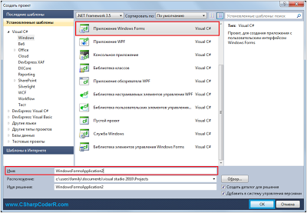](http://1.bp.blogspot.com/-qahD76KBLos/UQyu4YExyyI/AAAAAAAACYU/ze2mcuGa1FQ/s1600/createpr.png)

Добавте компонент Button на панелі елементів.

[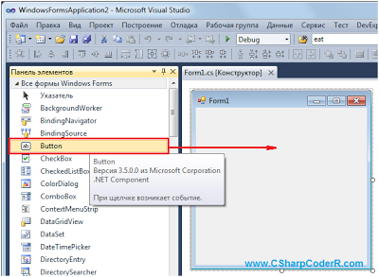](http://4.bp.blogspot.com/-6nzdfOlG4xo/UQyvvbgYarI/AAAAAAAACYg/1frKUmISLj0/s1600/button.png)

     Перейдіть в властивості доданого компонента, зробивши клік правою клавішею миші по ньому.

[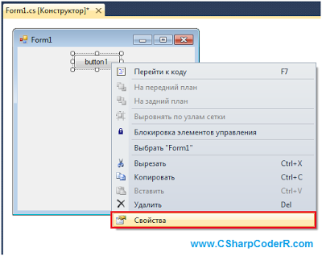](http://3.bp.blogspot.com/-H81y2kAzCdU/UQywDae3oLI/AAAAAAAACYs/gBUnmz7qamw/s1600/settings.png)

     У вкладці, з властивостями, знайдіть властивість Text та введіть на проти нього текст текст"**Источник**".

[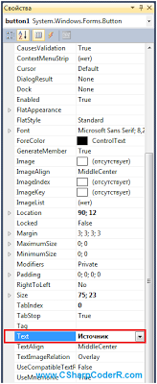](http://2.bp.blogspot.com/-3oqUsHVB4wo/UQywSfBqsnI/AAAAAAAACY4/I5uU501OMf0/s1600/text.png)

Перейдіть в події компонента натиснувши в тій же вкладці де і властивості на кнопку у вигляді блискавки.

[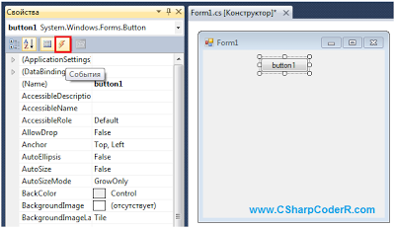](http://2.bp.blogspot.com/-zX684PZmpo0/UQyw-ECfutI/AAAAAAAACZE/FkqAJ29lAkg/s1600/sobitiya.png)

  Знайдіть серед подій компонента, подія **Click** і зробіть подвійний клік правою клавішею миші навпроти нього.

[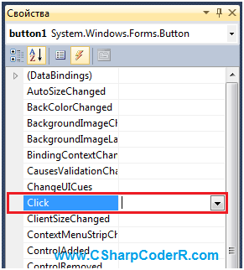](http://2.bp.blogspot.com/-xXPA2FDLQwc/UQyxgahixyI/AAAAAAAACaE/NETjBoloCbU/s1600/click.png)

 У вас відкриється або стане активною вкладка з кодом форми і курсор буде встановлений на подію Click компонента, додайте наведений нижче код у цю подію.

int colbutton = 0;

private void button1_Click(object sender, EventArgs e)

{

//Отримуємо силку на кнопку на яку нажали

Button oldbutton = (Button)sender;

//Створюємо нову кнопку

Button newbutton = new Button();

//Змінюємо текст

newbutton.Text = "Кнопка №" + colbutton;

newbutton.Width = oldbutton.Width;

newbutton.Height = oldbutton.Height;

//Розміщуємо її нижче (на 10px)

newbutton.Location = new Point(oldbutton.Location.X,oldbutton.Location.Y + oldbutton.Height + 10);

//Додаємо подію для кнопки

newbutton.Click += new EventHandler(button1_Click);

//Додаємо елемент на форму

this.Controls.Add(newbutton);

colbutton++;

}

     Запустимо проект натиснувши на клавіатурі клавішу **F5** або відшукавши на панелі інструментів кнопку "**Начать отладку**".

[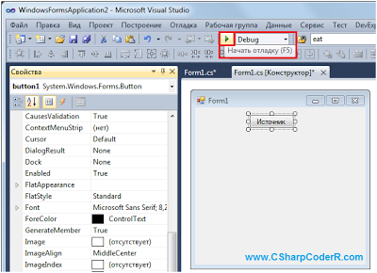](http://2.bp.blogspot.com/-BxrmwdlZnso/UQyypfs2j_I/AAAAAAAACbE/y_FqtwPpEsQ/s1600/start.png)

     Після запуску програми натиснувши на кнопку "**Источник**", у вас з'явиться під нею нова кнопка, якщо ви натиснете на тільки що створену кнопку то ви отримаєте під нею ще одну і так далі. Єдиним недоліком такого коду є те, що компоненти йдуть за межі форми і вам необхідно кожного разу її розширювати.

[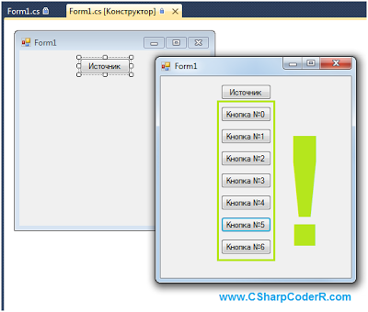](http://3.bp.blogspot.com/-QLsJYgJQDKk/UQyzzdBDQZI/AAAAAAAACbU/pUto-XXI1xU/s1600/runpr.png)

     Для усунення даної проблеми перейдіть в властивості форми і відшукайте властивість **AutoScroll** і встановіть його значення в true. Дана властивість управляє автоматичним появою смуги прокрутки, коли вміст елемента керування більше його відображуваної області.

[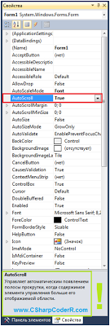](http://1.bp.blogspot.com/-l2BeIqOaJXs/UQy0K9GXp-I/AAAAAAAACcQ/kbtrnnZu3Uc/s1600/autoscroll.png)

Запустіть проект і по черзі натисніть кілька разів на кнопки, поки створені кнопки не вийдуть за видиму частину форми, після чого у вас з'явиться смуга прокрутки дозволяє не змінюючи розмірів форми переглядати елементи форми.

[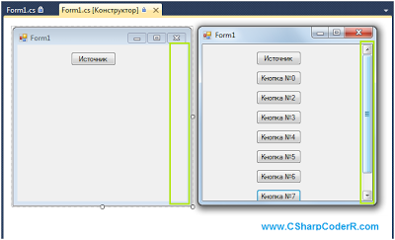](http://1.bp.blogspot.com/-sfI22-AARhk/UQy0v6h_F7I/AAAAAAAACcc/1kQcXgn3GqA/s1600/scrollform.png)

***Завдання***

Використовуючи створений клас у попередній практичній роботі, створити програму, яка продемонструє роботу створеного класу, за допомогою програмно створених елементів керування, тобто після запуску програми з’являється стандартно створена форма, яка містить головне меню, за допомогою якого можна динамічно створити елементи управління та реалізацію класу. Передбачити перевірки на введення даних, перевірку на те щоб не виникало ситуації не коректного використання поверхні форми при її розгортанні.